《计算机通信与网络》第3章作业 2023.10.15

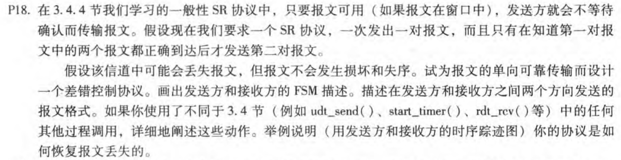

发送方和接收方的FSM描述图：

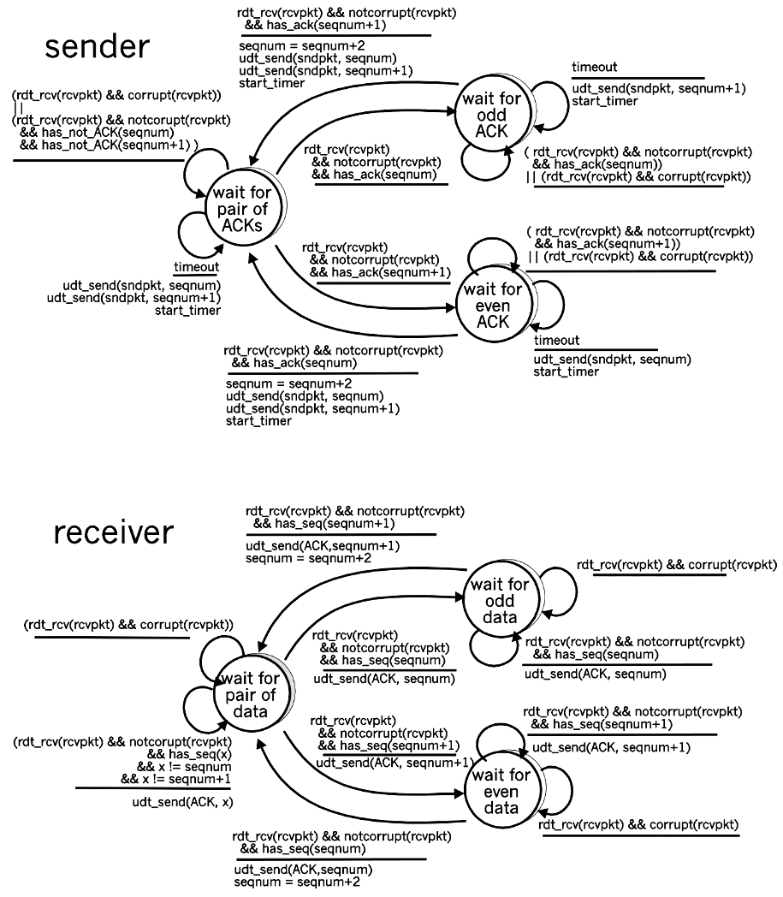



用发送方和接收方的时序踪迹图举例：

|  |  |
| --- | --- |
| 发送方 | 接收方 |
| Makepair(0, 1)  Sendpacket 0  Sendpacket 1（发送失败） |  |
|  | Receivepacket 0  缓存packet 0  Send ACK 0 |
| Receive ACK 0  Timeout  Resendpacket 1 |  |
|  | Receivepacket 1  上传pair(0, 1)  Send ACK 1 |
| Receive ACK 1  Makenewpair(2, 3) |  |
| …… | …… |

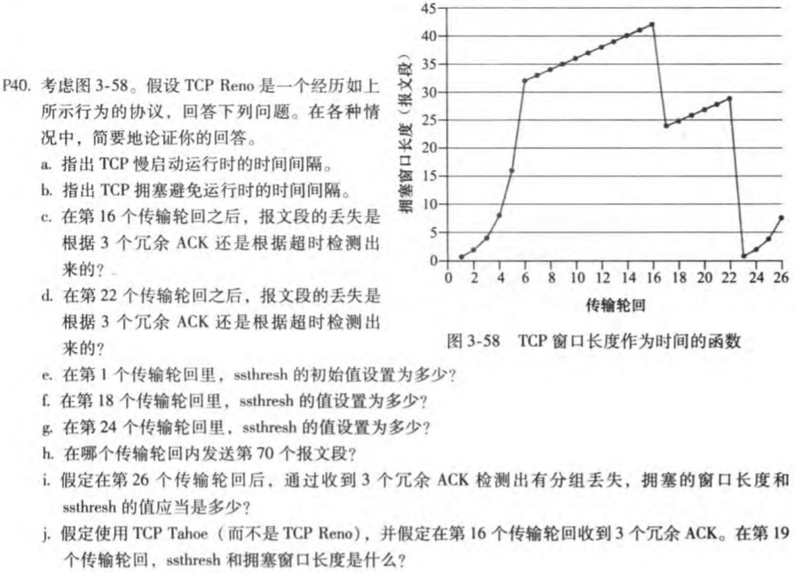

a. 慢启动：第1~6回合；第23~26回合

b. 拥塞避免：第6~16回合；第17~22回合

c. 3个冗余ACK。因为用塞窗口大小变成了上一次窗口大小的1/2+3MSS

d. 超时。因为拥塞窗口大小直接变成了1MSS

e. 32MSS

f. 21MSS（42/2）

g. 14MSS（29/2）

h. 第7回合（1+2+4+8+16+32+7=70）

i. 窗口长度：8/2+3=7MSS；门限值ssthresh大小：8/2=4MSS

j. 第16个轮回收到3个冗余ACK，导致门限值变为42/2=21MSS，拥塞窗口变为1MSS。于是第19个轮回拥塞窗口大小为8MSS，ssthresh大小为21MSS

k. 52（1+2+4+8+16+21）

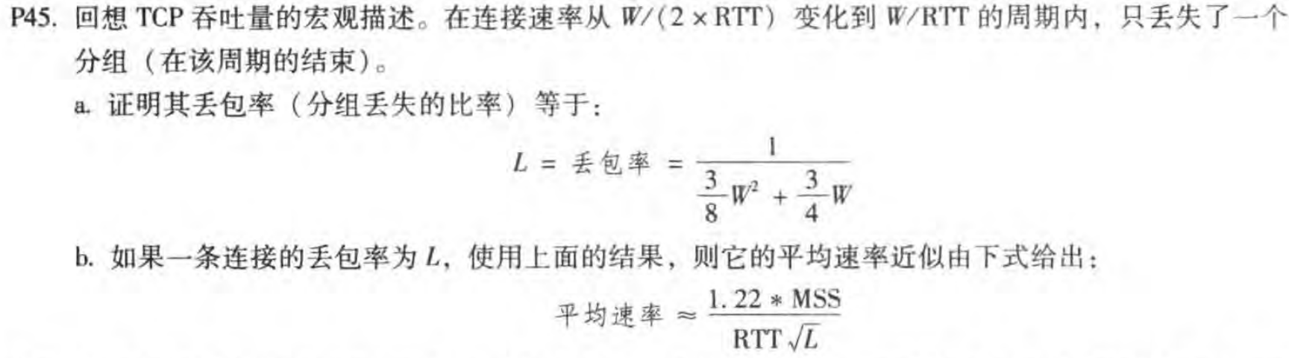

a. 证明：已知往返时间为RTT。连接速率为时，窗口长度为；连接速率为时，窗口长度为。现在假设一开始的连接速率为，发生一次丢包之后，门限值变为，拥塞窗口大小也变为，随后开始拥塞避免过程，拥塞窗口线性增大，分别是、、……最后变为。

整个过程发送的数据包总数为，因此丢包率（丢失分组的比率）为。

b. 成功发送的数据包总数为，当W很大时，，故。由于平均吞吐量为，故平均速率为。